SVĚTLO NA JÓGU

LETNÍ ŠKOLA JÓGY
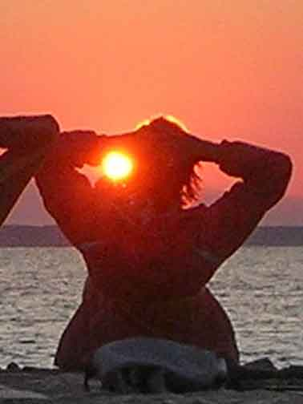

VRSTEVNICE LIDSKÉ BYTOSTI

Devět zastavení u VRSTEVNIC LIDSKÉ BYTOSTI
NÁŠ ŽIVOT PROVÁZÍ PROŽITKY V DEVÍTI VRSTEVNICÍCH. NĚKTERÉ PLNĚ PROŽÍVÁME, NĚKTERÉ NECHÁPEME A NĚKTERÉ IGNORUJEME. PODLE JÓGY JE VHODNÉ VŠECHNY SVÉ VRSTEVNICE NA SEBE NAPOJIT A SLADIT DO HARMONICKÉHO CELKU

PRO KAŽDOU Z VRSTEVNIC ZACVIČÍME JEDNU Z DEVÍTI LEKCÍ, VŽDY VŠAK ZAPOJÍME I OSTATNÍ VRSTEVNICE DO HARMONIE
ZAČÍNÁME 11. ČERVENCE V 17.00
A DÁLE PRAVIDELNĚ PODLE ROZPISU
CVIČEBNA SHIFT CENTRA
ČESKÁ LÍPA
informace a přihlášení na 777882332
SVĚTLO NA JÓGU www.joga999.cz petr němeček

